ПРОТОКОЛ
общественных обсуждений по вопросу возможного варианта размещения детской игровой площадки по адресу: 346050, Ростовская область Тарасовский район, п. Тарасовский, пер. Вокзальный, 20 «б» и возможных вариантов концептуального дизайна детской игровой площадки

«18» апреля 2024 года Администрация Тарасовского сельского поселения
Тарасовского района Ростовской области

340650, Ростовская область Тарасовский район п. Тарасовский
ул. Ленина д. 79.

Публичные слушания начаты в «14» часов «00» минут.

Присутствуют:
Члены организационной группы
Председатель рабочей группы:
Глава Администрации
Тарасовского сельского поселения А.С.Лаврухин

Члены организационной группы:
Заместитель Главы Администрации
Тарасовского сельского поселения А.В.Бахаровский
Ведущий специалист по земельным
отношениям и архитектуре
Администрации Тарасовского
сельского поселения М.О. Конина

Ведущий специалист по имущественным
отношениям и работе с населением
Администрации Тарасовского
сельского поселения Т.П. Корнеева

Исполняющий обязанности
директора МБУ ДО Тарасовская
СШ «Спарта» Р.В. Большой

Секретарь организационной группы:
Главный специалист по правовой и кадровой работе
Администрации Тарасовского
сельского поселения М.С. Долгалева

Специалисты администрации Тарасовского сельского поселения Тарасовского района Ростовской области;
Депутаты Собрания Депутатов Тарасовского сельского поселения Тарасовского района Ростовской области: Арефьев Н.О., Болдырев В.Ю., Малов А.С.; Хорошевская Н.В..
Жители Тарасовского сельского поселения Тарасовского района Ростовской области.
Количество присутствующих лиц 23 человека.

ПОВЕСТКА ДНЯ:
1.Обсуждение возможного варианта размещения детской игровой площадки по адресу: 346050, Ростовская область Тарасовский район, п. Тарасовский, пер. Вокзальный, 20 «б» и возможных вариантов концептуального дизайна детской игровой площадки.

СЛУШАЛИ: Председателя организационной группы – Главу Администрации Тарасовского сельского поселения Лаврухина А.С..
Председатель организационной группы – Глава Администрации Тарасовского сельского поселения Лаврухина А.С.: «Для начала работы нам необходимо установить регламент выступлений. Предлагаю отвести для выступления каждому желающему 5 минут».
(Принято единогласно).

Председатель организационной группы: «Предлагаю предоставить слово для выступления с докладом о результатах общественных обсуждений заместителю Главы Администрации Тарасовского сельского поселения Бахаровскому А.В..

ДОКЛАДЧИК: Заместитель Главы Администрации Тарасовского сельского поселения Тарасовского района Ростовской области Бахаровский А.В.: «Уважаемые присутствующие! Как Вам всем известно, 17.03.2025 Постановлением Администрации Тарасовского сельского поселения № 39 «О назначении общественных обсужденийв форме опроса граждан по вопросу возможного варианта размещения детской игровой площадки по адресу: 346050, Ростовская область Тарасовский район, п. Тарасовский, пер. Вокзальный, 20 «б» и возможных вариантов концептуального дизайна детской игровой площадки» были назначены общественные обсуждения в форме опроса граждан по вопросу возможного варианта размещения детской игровой площадки по адресу: 346050, Ростовская область Тарасовский район, п. Тарасовский, пер. Вокзальный, 20 «б» и возможных вариантов концептуального дизайна детской игровой площадки в период времени с 18 марта 2025 года по 18 апреля 2025 года, которым была утверждена формулировка вопросов, предлагаемых при проведении общественных обсуждений в форме опроса граждан в электронной форме: Вопрос № 1: «Согласны ли Вы с реализацией мероприятий, по вопросу размещения детской игровой площадки по адресу: 346050, Ростовская область Тарасовский район, п. Тарасовский, пер. Вокзальный, 20 «б», также жителям было предложено выразить мнение по вопросу концептуального дизайна детской игровой площадки из предложенных 3 вариантов. И так, итоги опроса выглядят следующим образом: 21 человек (в процентном соотношении 95,5 %), выразили согласие с тем, чтобы площадка была размещена по адресу: 346050, Ростовская область Тарасовский район, п. Тарасовский, пер. Вокзальный, 20 «б», один выразил несогласие (в процентном соотношении 4,5 %). Относительно концептуального дизайна свою позицию выразило 47 человек, за первый вариант проголосовало 11 человек (23,4 %); за второй 3 человека 6,4 %, и за третий отдали свои голоса 33 человека (70,2%).
Таким образом, по итогам опроса 33 человека отдали предпочтение 3 Концептуальному дизайну игровой площадки по № 3 Площадка 3 РД-25-00152»

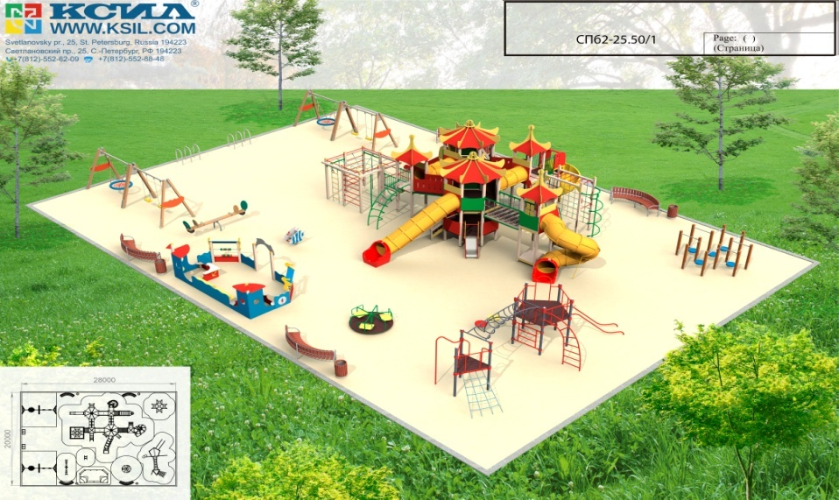

Председатель организационной группы Глава Администрации Тарасовского сельского поселения Лаврухин А.С.: «Имеются ли у участников публичных слушаний какие-либо вопросы и предложения к обсуждаемому проекту».
Вопросов к докладчику не поступило.

Слово предоставляется депутату Тарасовского сельского поселения Болдыреву В.А..
Депутат Болдырев В.А.:«Уважаемые присутствующие! Сейчас мы услышали итоги проведенного общественного обсуждения по вопросам размещения детской игровой площадки по адресу: 346050, Ростовская область Тарасовский район, п. Тарасовский, пер. Вокзальный, 20 «б», 21 человек (в процентном соотношении 95,5 %), выразили согласие с тем, чтобы площадка была размещена по адресу: 346050, Ростовская область Тарасовский район, п. Тарасовский, пер. Вокзальный, 20 «б», один выразил несогласие (в процентном соотношении 4,5 %). Относительно концептуального дизайна свою позицию выразило 47 человек, за первый вариант проголосовало 11 человек (23,4 %); за второй 3 человека 6,4 %, и за третий отдали свои голоса 33 человека (70,2%), таким образом, победителем среди предложенных концепций игровой площадки стал вариант под номером 3. Я также считаю данный концептуальный вариант самым многофункциональным, удобным, как по составу малых архитектурных форм, так и по функционалу его использования.

Слово предоставляется заместителю Главы Администрации Тарасовского сельского поселения Бахаровскому А.В.:
Заместитель главы Администрации Тарасовского сельского поселения Бахаровский А.В.:«Уважаемые участники публичных слушаний! Решение о Проекте Устава муниципального образования «Тарасовское сельское поселение» Тарасовского муниципального района Ростовской области было обнародовано путем опубликования в Информационном бюллетене Тарасовского сельского поселения, газете Тарасовского района «Родная сторона» № 19 от 11.05.2024 года, размещен на информационных стендах Администрации Тарасовского сельского поселения по адресу: 346050 Ростовская область Тарасовский район п. Тарасовский ул. Ленина, д. 79 и административном здании администрации Тарасовского сельского поселения в х. Россошь: 346073, Ростовская область Тарасовского района х. Россошь ул. Советская, д. 10, на официальном сайте Администрации Тарасовского сельского поселения Тарасовского района Ростовской области информационно - телекоммуникационной сети «Интернет».
Каждый желающий имел возможность с ним ознакомиться. Предлагаю дополнить проект с учетом поступившего предложения и одобрить его в целом».

Председатель организационной группы Глава Администрации Тарасовского сельского поселения Лаврухин А.С.: «Имеются ли у участников общественных обсуждений какие-либо дополнения».
Каких-либо дополнений и предложений от участников общественных обсуждений не поступило.

Председатель организационной группы Глава Администрации Тарасовского сельского поселения Лаврухин А.С.: «Уважаемые участники опроса! Большое спасибо всем за участие в организованном нами опросе, нам очень важно Ваше мнение по предложенным вопросам, благодаря результатам опроса мы сформировали свою позицию по концептуальному дизайну игровой площадке и месте её размещения. Спасибо всем за активное участие».

РЕШИЛИ:
1. Общественные обсуждения в форме опроса граждан по вопросу возможного варианта размещения детской игровой площадки по адресу: 346050, Ростовская область Тарасовский район, п. Тарасовский, пер. Вокзальный, 20 «б» и возможных вариантов концептуального дизайна детской игровой площадки считать состоявшимися.
2. Утвердить место размещения детской игровой площадки по адресу: 346050, Ростовская область Тарасовский район, п. Тарасовский, пер. Вокзальный, 20 «б».
3. За основу дизайна детской игровой площадки принять концептуальный дизайн площадки под номером 3 (Концептуальный дизайн игровой площадки № 3 Площадка 3 РД-25-00152»).

4. Завершить общественные обсуждения в форме опроса граждан по вопросу возможного варианта размещения детской игровой площадки по адресу: 346050, Ростовская область Тарасовский район, п. Тарасовский, пер. Вокзальный, 20 «б» и возможных вариантов концептуального дизайна детской игровой площадки.
5. Опубликовать результаты общественных обсуждений на официальном сайте Администрации Тарасовского сельского поселения в информационно-телекоммуникационной сети «Интернет» и на информационных стендах администрации Тарасовского сельского поселения.

Председатель организационной группы:
Глава Администрации
Тарасовского сельского поселения А.С.Лаврухин

Члены организационной группы:
Заместитель Главы Администрации
Тарасовского сельского поселения А.В.Бахаровский
Ведущий специалист по земельным
отношениям и архитектуре
Администрации Тарасовского
сельского поселения М.О. Конина

Ведущий специалист по имущественным
отношениям и работе с населением
Администрации Тарасовского
сельского поселения Т.П. Корнеева

Исполняющий обязанности
директора МБУ ДО Тарасовская
СШ «Спарта» Р.В. Большой

Секретарь организационной группы:
Главный специалист по правовой и кадровой работе
Администрации Тарасовского
сельского поселения М.С. Долгалева

